1.pielikums

Balvu novada Domes

2019.gada 28.novembra

lēmumam „Par nekustamā īpašuma2.Ezermalas līnija 17, Balvos, Balvu novadā atsavināšanu un izsoles noteikumu apstiprināšanu”

protokols Nr.___________

Izkopējums no Balvu pilsētas kadastra kartes

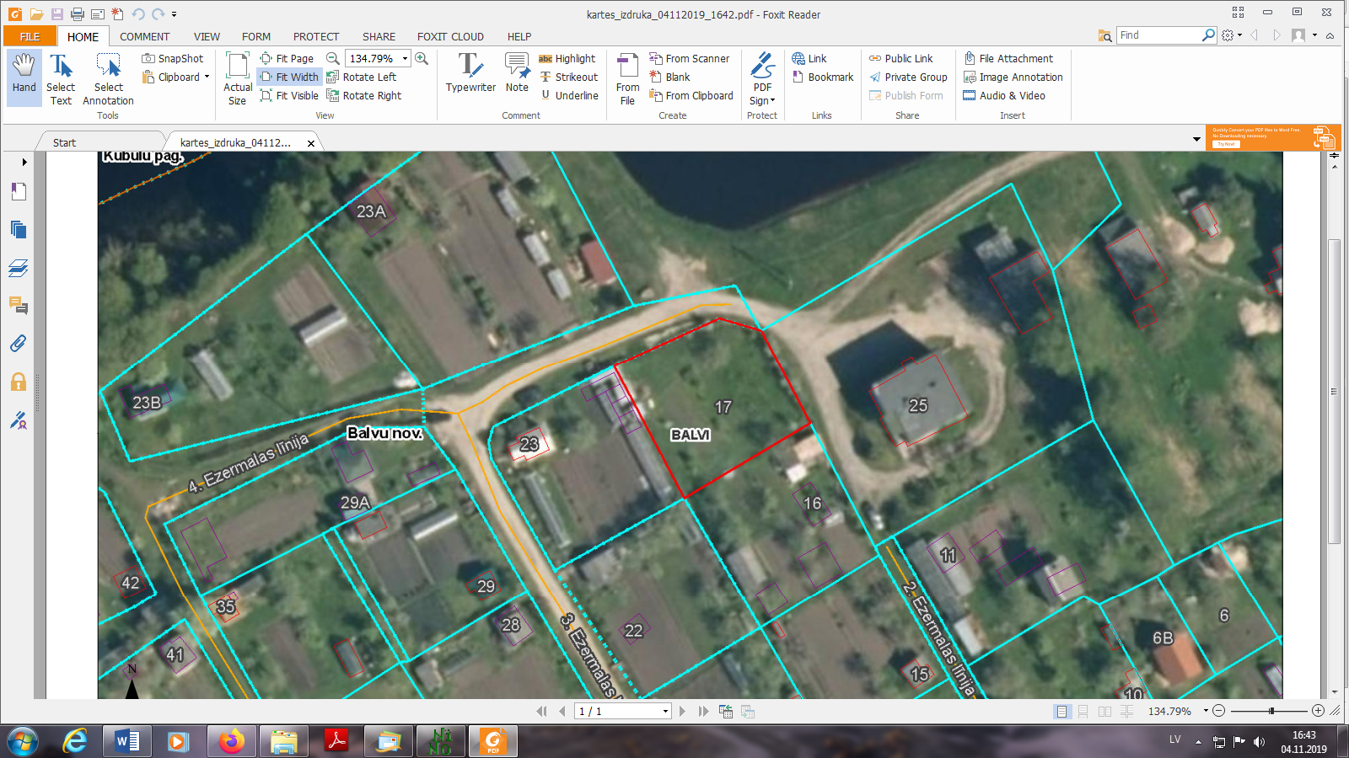

**3801 003 0162**

Domes priekšsēdētājs A.Pušpurs